Детям о Коронавирусе
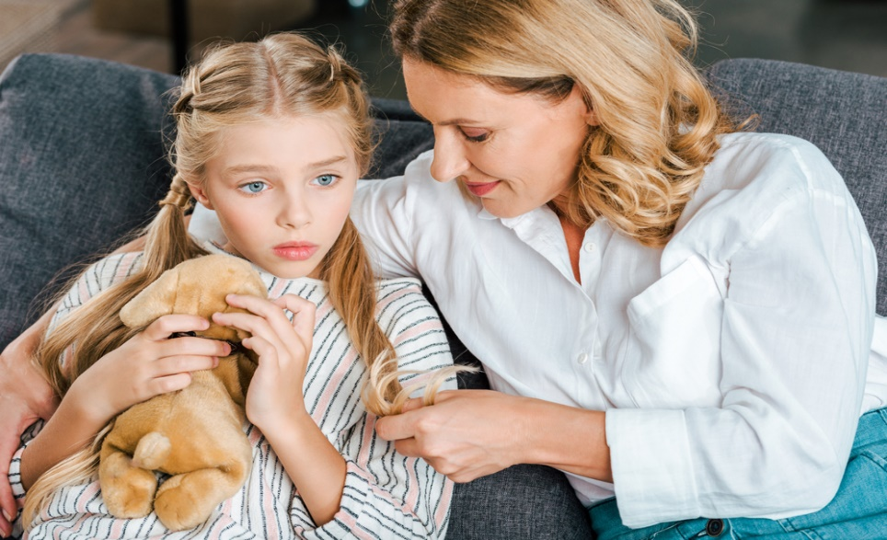

Консультация для родителей
Информационное пространство мира переполнено пугающими сообщения о новом коронавирусе, получившим название (COVID-19). Мы постоянно слышим о нем из телевизоров, по радио в автомобилях, читаем в Интернете.
Наши дети тоже это слышат и видят, этот поток информации начинает пугать, вызывает беспокойство.
Что же за зверь этот (COVID-19) и как предупредить детей о его опасности,
не напугав до стресса

Как рассказать детям о коронавирусе

Чтобы не напугать впечатлительного ребенка до паники к такому разговору надо подойти очень ответственно.
Вот что советуют детские психологи

1. Успокойте сначала себя и умерьте свое беспокойство

2. Поговорите с ребенком, чтобы выяснить, что он уже знает о коронавирусе. разговор должен вестись с учетом возраста, с детьми до 10 лет надо говорить осторожно и понятными словами

3. Расскажите, каких правил надо придерживаться, почему люди носят маски.

4. Постарайтесь успокоить ребенка, не пугайте его страшными последствиями, объясните, что профилактика поможет уберечь себя.

Напряженная ситуация в семье может сильно повлиять на психологическое и психическое состояние ребенка, повышенная тревожность бывает у подростков.
Маленькие дети чувствуются себя более защищенными, а старшие уже понимают, что родители не всегда могут их защитить от такого невидимого врага, как вирусы и инфекция.
Взрослым надо контролировать свои страхи, не нагнетать панику. В самом беспокойстве нет никакого конструктива, нужны конкретные умные действия.
Надо помнить, что дети очень чувствительны к беспокойству родителей, чем больше у взрослых уровень страха, тем больше волнуются дети.
Эксперты советуют не затягивать с разговором о коронавирусе, потому что в среде сверстников может быть запущена ложная информация, искажающая действительность — от игнорирования ситуации, мол, ничего страшного, обычный грипп, до запугивания мировым апокалипсисом.
Если во время разговора вы выясните, что ребенок необоснованно перепуган, не надо сразу переубеждать его в том, что ничего страшного. Следует объяснить, что опасность есть, но она преувеличена. А чтобы минимизировать ее, следует неукоснительно придерживаться определенных правил.
Их всего пять:
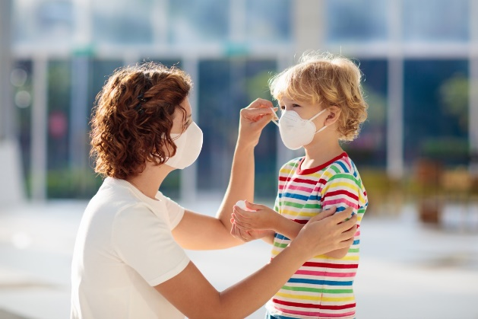
- Не контактировать с людьми и детьми, у которых жар, кашель, не подходить ближе, чем на 3 метра (показать, сколько это), закрыть рот и нос маской или платком, если кто-то рядом чихнул
- Постоянно мыть руки с мылом, особенно после людных мест, общественного транспорта, перед едой, после туалета. Несколько раз в день мыть лицо.
- Не касаться на улице носа, рта, не тереть глаза.
- Пользоваться только личной или одноразовой посудой.
- Научите, как правильно кашлять и чихать — в одноразовую салфетку или локтевой сгиб.
Стресс и тревожность у ребенка могут иметь самые разные проявления — головными боли или в животе, проблемы со сном, нежелание выходить из дома. Если у вашего малыша появились такие необычные проявления — поговорите ним наедине, в доверительной обстановке, постарайтесь успокоить. Ребенок наверняка почувствует себя лучше и спокойнее, если будет знать правду и что надо делать при такой ситуации.

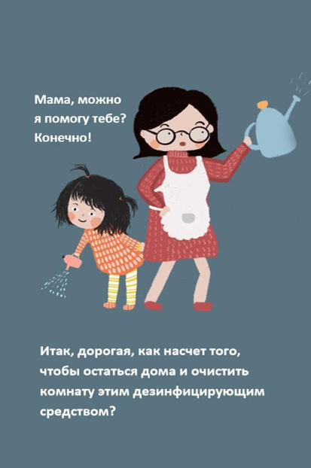
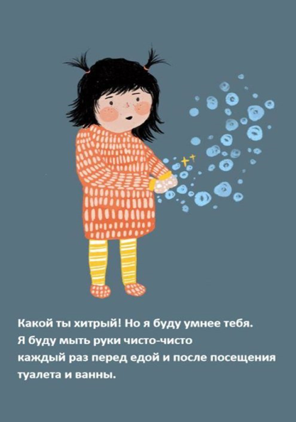
Соблюдайте элементарные правила и будьте здоровы
